
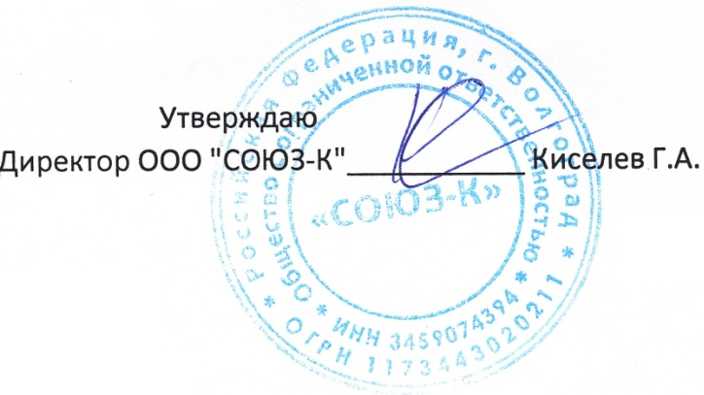
Согласовано:
И. о директора МКОУ «Верхнечеренская СШ»
______________Земцова Т. А.

31.03.2025г.
Ежедневное меню МКОУ «Верхнечеренская СШ»
1 день (льготное питание)
7-11 лет
№ рецеп. | Наименование блюда | Масса порции | Пищевые вещества |  |  | Энергети-ческая ценность, ккал
№ рецеп. | Наименование блюда | Масса порции | Белки, г | Жиры, г | Углеводы, г | Энергети-ческая ценность, ккал
Завтрак
175 | КАША ВЯЗКАЯ МОЛОЧНАЯ ИЗ РИСА И ПШЕНА | 200 | 11,40 | 10,20 | 34,70 | 220,60
1 | БУТЕРБРОД С МАСЛОМ (БАТОН) | 40/10 | 2,36 | 7,49 | 14,89 | 146
686 | ЧАЙ С САХАРОМ И ЛИМОНОМ | 200 | 0,30 | 0,00 | 15,20 | 60,00
338 | ФРУКТЫ СВЕЖИЕ (ЯБЛОКО) | 150 | 0,60 | 0,60 | 14,30 | 68,40
Итого за прием пищи: |  | 600 | 14,66 | 18,29 | 79,09 | 495,0
Стоимость – 101,49

12-18 лет
№ рецеп. | Наименование блюда | Масса порции | Пищевые вещества |  |  |  |  | Энергети-ческая ценность, ккал
№ рецеп. | Наименование блюда | Масса порции | Белки, г |  | Жиры, г |  | Углеводы, г | Энергети-ческая ценность, ккал
Завтрак
175 | КАША ВЯЗКАЯ МОЛОЧНАЯ ИЗ РИСА И ПШЕНА С МАСЛОМ | 250 | 14,25 |  | 12,75 |  | 43,40 | 275,50
1 | БУТЕРБРОД С МАСЛОМ (БАТОН) | 40/10 | 2,36 |  | 7,49 |  | 14,89 | 146,0
686 | ЧАЙ С САХАРОМ И ЛИМОНОМ | 200 | 0,30 |  | 0,00 |  | 15,20 | 60,00
338 | ФРУКТЫ СВЕЖИЕ (ЯБЛОКО) | 150 | 0,60 |  | 0,60 |  | 14,30 | 68,40
Итого за прием пищи: |  | 650 | 17,51 |  | 20,84 |  | 87,79 | 550,10
Стоимость – 101,49 руб.
ОВЗ (полдник) |  | Завтрак II
 | Пирожок печеный с овощной начинкой | 80 |  | 7,11 |  | 5,50 | 47,30 | 267,60
692 | Кофейный напиток на молоке | 250 |  | 2,87 |  | 1,6 | 32,3 | 154,40
Итого за прием пищи: |  | 330 |  | 9,98 |  | 7,10 | 79,6 | 422,00
Стоимость – 20,00 руб.

